Внимание! Особый противопожарный режим!

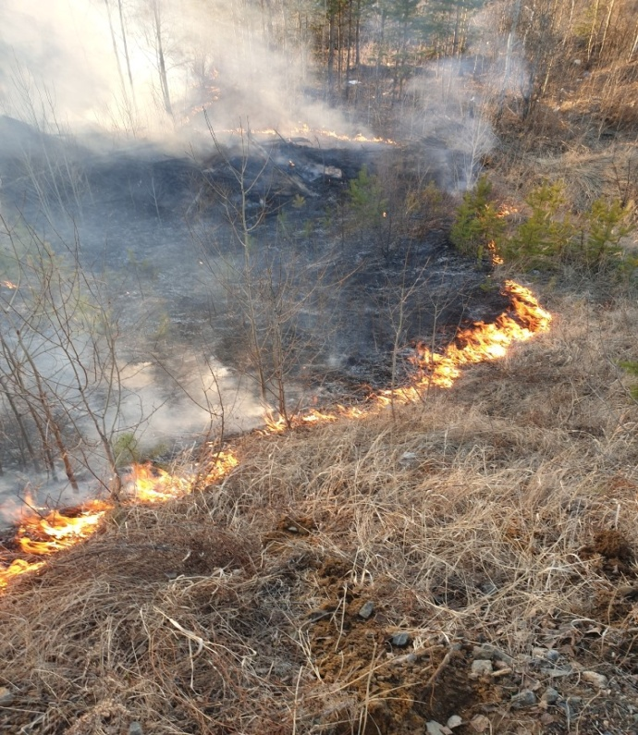
В связи с наступлением периода особой пожарной опасности, связанной с прогнозом неблагоприятных метеорологических явлений и возникающей угрозой населенным пунктам и объектам экономики, в целях обеспечения безопасности жизнедеятельности населения постановлением Правительства Иркутской области от 31.03.2020 г. № 203-пп «Об установлении на территории Иркутской области особого противопожарного режима» с 08.00 часов 1 мая 2020 года до 08.00 часов 15 июля 2020 года на территории г. Братска и Братского района будет введен особый противопожарный режим.
На период действия особого противопожарного режима устанавливаются дополнительные требования пожарной безопасности, включающие, в том числе:
- запрет на посещение гражданами лесов при наступлении III класса и выше пожарной опасности в лесах по условиям погоды, кроме специально оговоренных случаев;
- запрет на территориях поселений и городских округов, садоводческих и огороднических некоммерческих товариществ, предприятиях, полосах отвода линий электропередачи, железных и автомобильных дорог, в лесах на разведение костров и выжигание сухой растительности, сжигание мусора, приготовление пищи на открытом огне, углях, в том числе с использованием устройств и сооружений для приготовления пищи на углях, за исключением случаев приготовления пищи в помещениях зданий для проживания;
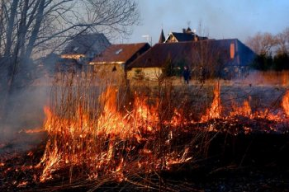
- введение ограничений охоты в охотничьих угодьях в лесах, а также ограничений на рыболовство на территориях, граничащих с землями сельскохозяйственного назначения, лесничествами (лесопарками), а также на водоемах, расположенных в районах с торфяными почвами.
За нарушение требований пожарной безопасности виновные лица будут привлекаться к административной ответственности. В условиях особого противопожарного режима увеличиваются размеры штрафов за нарушение требований пожарной безопасности, предусмотрено наложение административного штрафа на граждан в размере от двух тысяч до четырех тысяч рублей; на должностных лиц - от пятнадцати тысяч до тридцати тысяч рублей; на юридических лиц - от двухсот тысяч до четырехсот тысяч рублей).

Уважаемые жители г. Братска и населенных пунктов Братского района! В связи с высоким риском возникновения пожаров в весенне-летний период просим вас неукоснительно выполнять требования пожарной безопасности! Своевременно производите уборку сухой травы и мусора на своих участках и прилегающих территориях, доводите информацию о несанкционированных свалках до администрации муниципального образования и надзорных органов. Будьте бдительны! Информацию о возгораниях незамедлительно передавайте по телефону «01», «101», «112».

ОНД и ПР по г. Братску и Братскому району

